新 书 推 荐
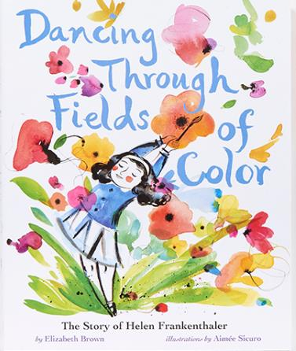
中文书名：《在色彩的田野里跳舞》
英文书名：DANCING THROUGH FIELDS OF COLOR
作 者：Elizabeth Brown and Aimee Sicuro
出 版 社：Abrams Books
代理公司：ANA / Yao Zhang
页 数：40页
出版时间：2019年3月
代理地区：中国大陆、台湾
审读资料：电子稿
类 型：儿童绘本

BEST BOOKS of 2019 by New York Public Library
纽约公共图书馆2019年最佳图书
内容简介：

他们说，只有男人才能画出有力量的作品，但是海伦·弗兰肯塞勒(1928-2011)在现代艺术世界里肆意挥洒着她的色彩。

带着浓郁的感情，她把颜料倾倒在画布上，让不同的色彩翩翩起舞，创造出了与众不同的艺术。她使用独特的工具，挥动拖把和刮刀来涂抹颜料，达到令人眼花缭乱的效果。弗兰肯塞勒以其“浸染”手法成为抽象表现主义绘画中颇具影响力的“色彩场”风格的鼻祖，她的艺术作品至今仍给新一代艺术家带来灵感与活力。《在色彩的田野里跳舞》讨论了弗兰肯塔勒的早期生活，她如何用色彩来表达情感，以及她如何克服1950年代由男性主导的艺术世界。

媒体评价：

“对弗兰肯塞勒绘画过程的描述是华丽而充满质感的……西库罗的水彩画、墨水和炭笔插图同样充满了活力。”——柯克斯评论

“西库罗大胆的插图与一位抽象艺术家的传记非常相配；饱和的色彩、粗线条和圆润的形状与布朗的文字很好地配合，让读者沉浸在弗兰肯塞勒的世界中……对一个鲜为人知的艺术家的完美表达，这是绘本传记中的一个顶级案例。”——学校图书馆学报

布朗用充满活力的语言和诗意多彩的抒情文本来描述这位20世纪鲜为人知却影响深远的抽象表现主义艺术家……[西库罗的]用水彩、墨水和炭笔的粗线条完美勾勒出了海伦的情绪和她的标志性抽象风格。”——书单

布朗的绘本处女作描绘了弗兰肯塞勒充满创造力和想象力的童年，在大学里刻板的艺术学习，以及20世纪中叶纽约的早期职业生涯……西库罗用水彩、墨水和炭笔不断强化了（弗兰肯塞勒）动态绘画与饱和色彩的绘画理念。”——《号角》杂志

“用横扫的笔触，西库罗传达了年轻艺术家在创作过程中的喜悦。”——出版商周刊

作者简介：

伊丽莎白·布朗（Elizabeth Brown）拥有戈达德学院创意写作硕士学位，并在圣奥古斯丁学院教授写作和人文学科。《在色彩的田野里跳舞》是她的绘本处女作。

艾米·西库罗（Aimee Sicuro）是一名插图画家、绘本作家和图案设计师。她毕业于哥伦布艺术与设计学院，获插图学士学位。她住在布鲁克林。

内文插画：

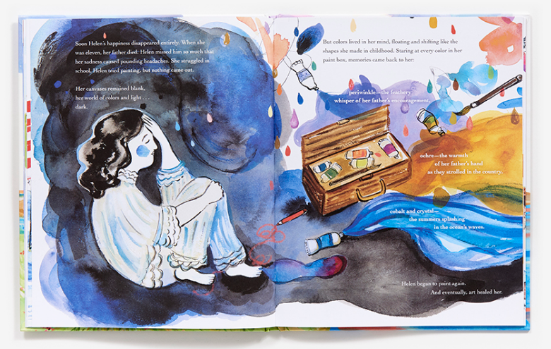
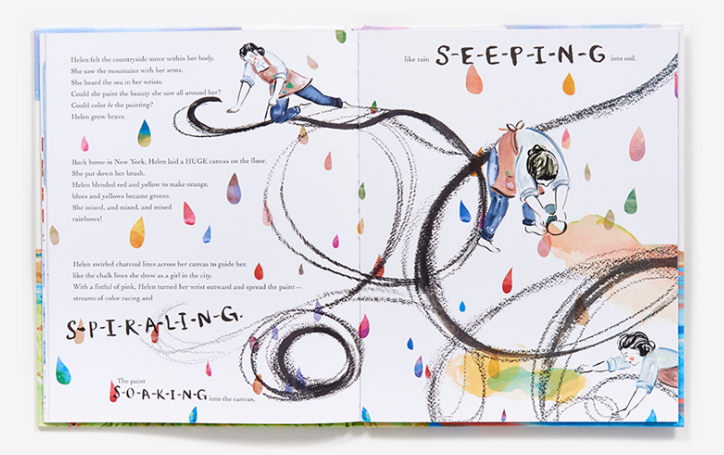

谢谢您的阅读！
请将回馈信息发至：张瑶（Yao Zhang）
安德鲁﹒纳伯格联合国际有限公司北京代表处
北京市海淀区中关村大街甲59号中国人民大学文化大厦1705室, 邮编：100872
电话：010-82449325
传真：010-82504200
Email: Yao@nurnberg.com.cn
网址：www.nurnberg.com.cn
微博：http://weibo.com/nurnberg
豆瓣小站：http://site.douban.com/110577/
微信订阅号：ANABJ2002

